Инструкция по эксплуатации приложения OneGA после установки

- Административная часть сервиса
В этом разделе расположены настройки сервиса, такие как токены доступа к API сторонних систем, задачи по расписанию и результаты выполнения сервисных задач.
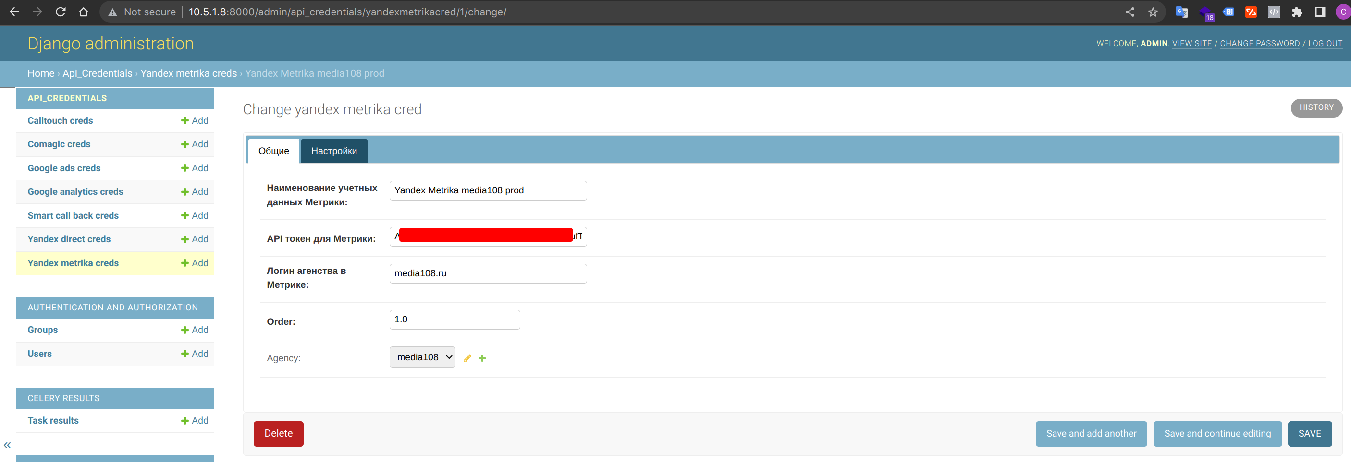
Здесь мы сохраняем логин и токен соответствующего личного кабинета для обмена данными через API.
Проверяем корректность введенных данных и нажимаем “Save”

- Раздел Обучение алгоритма ML
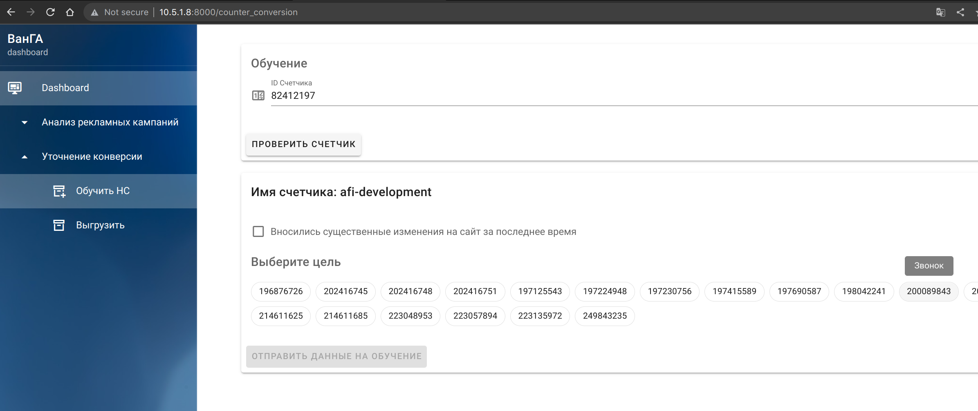
В разделе обучения вводим номер счетчика, на основе которого система будет осуществлять прогноз. После нажатия кнопки “Проверить счетчик” на странице отобразятся все цели данного счетчика, при наведении на id цели всплывающая подсказка показывает название цели. Выбираем цель “Звонок” например. Если на сайте вносились существенные изменения, ставим соответствующую галочку и выбираем период изменений.
После выбора цели нажимаем “Отправить данные на обучение”.

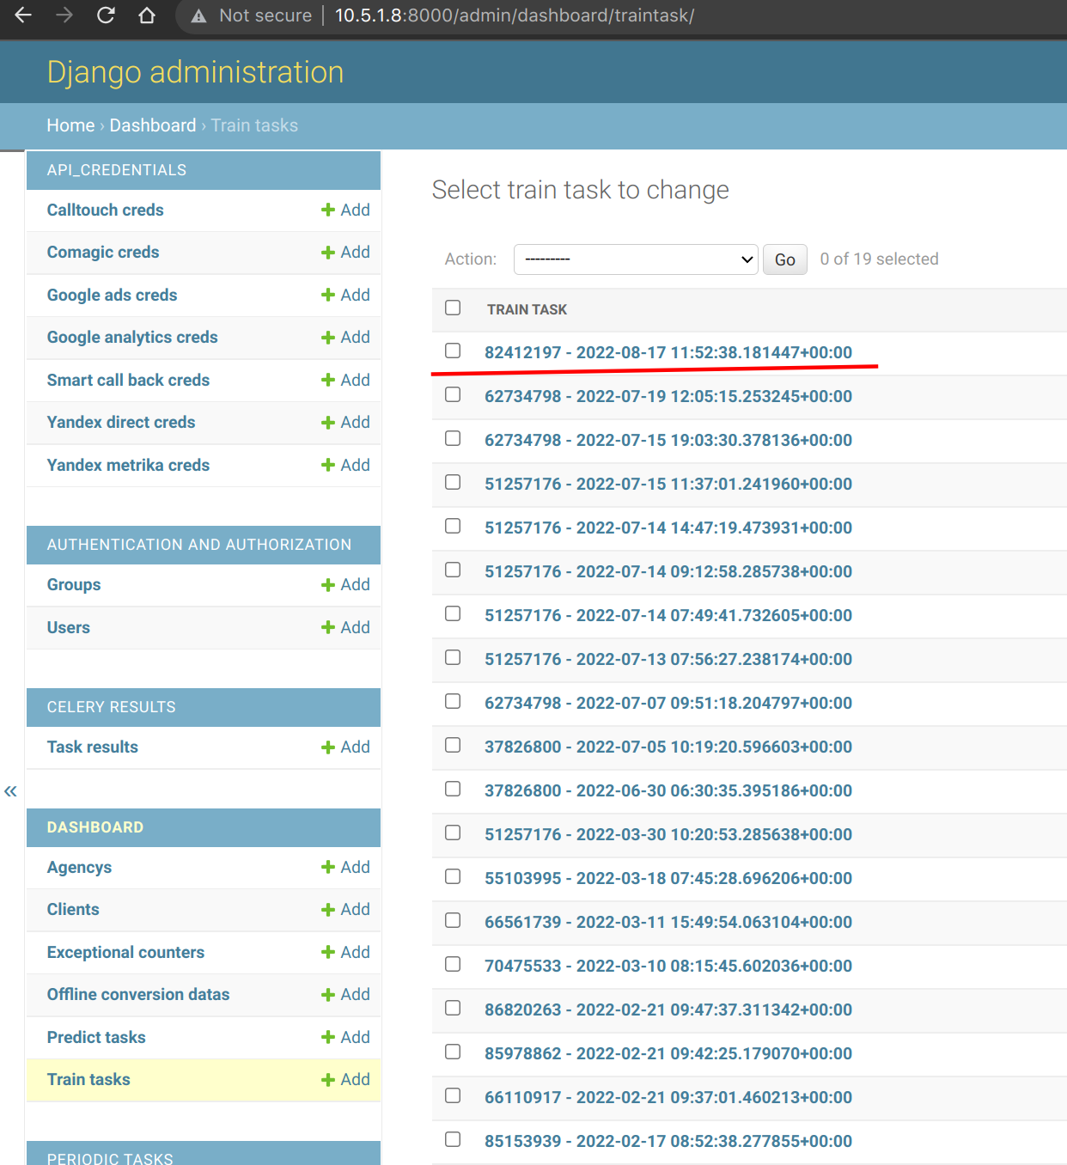
- Раздел автоматических (сервисных) задач
К таким задачам относится получение данных статистики, запуск обучения алгоритма и выгрузка результата обратно в API Метрики.
После отправки данных на обучение автоматически создается задание на обучение модели ML на данных статистики выбранного счетчика.

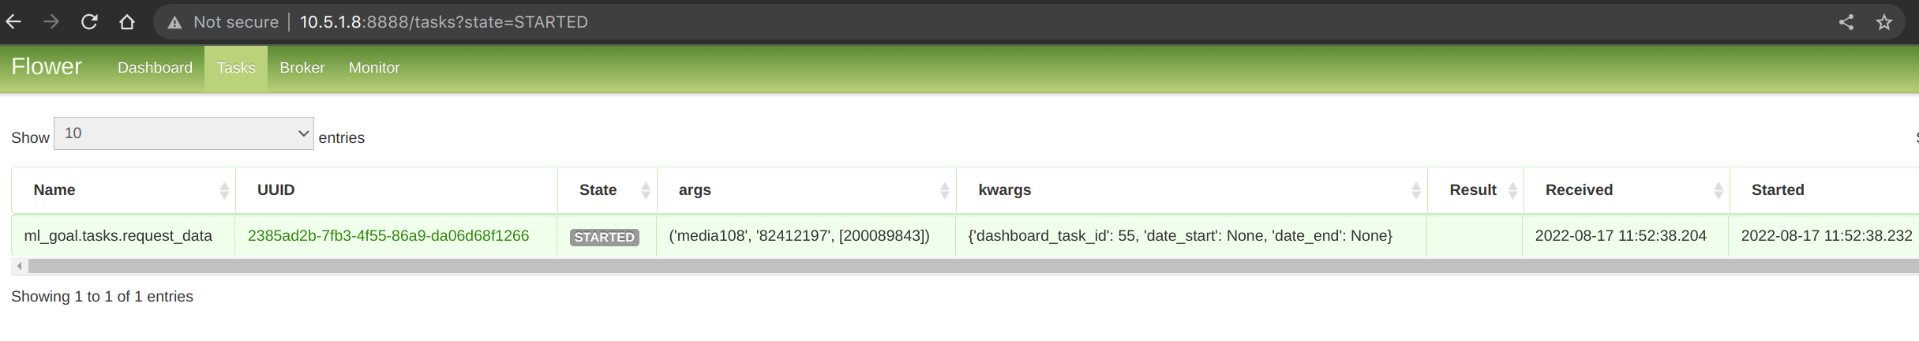
Проверить статус выполнения автоматических задач можно в режиме реального времени на отдельной странице мониторинга или в виде статуса разделе обучения ML

- Раздел выгрузки результатов работы алгоритма ML
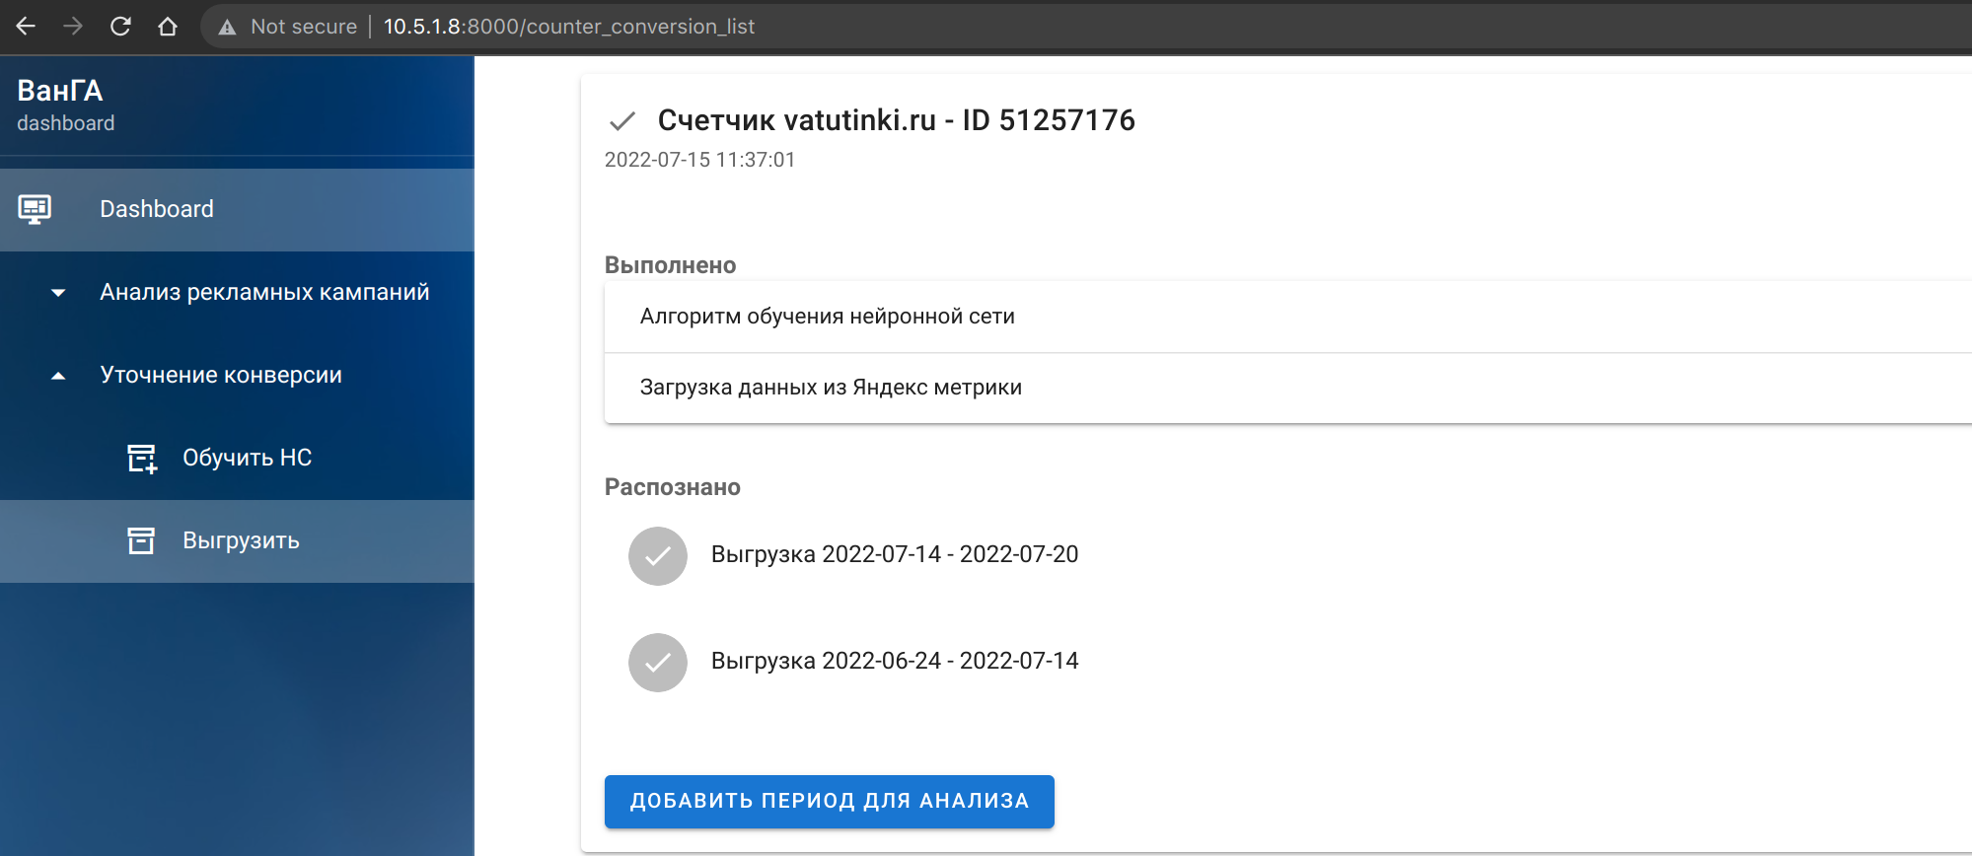

В данном разделе, в подразделе “Распознано” по мере выполнения появляются результаты анализа данных алгоритмом ML, параметры каждого из них можно открыть, кликнув по нему.
В подразделе “Выполнено” появляется сервисная информация о параметрах работы алгоритма ML (нейросети) и о загрузке данных статистики из API Метрики.

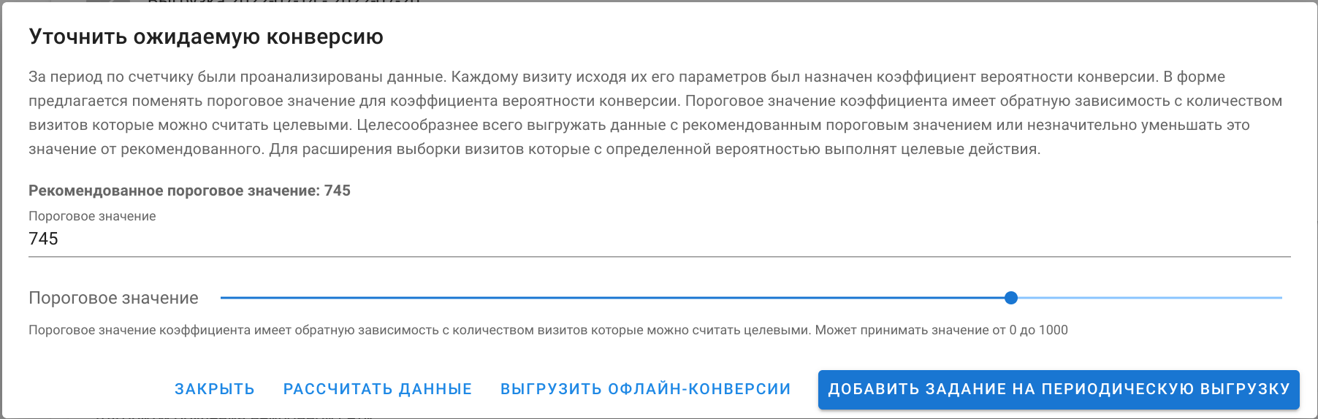
в результате откроется всплывающее окно, в котором можно настроить коэффициент соответствия прогнозируемых данных реальным результатам. Это может быть необходимо для установления баланса между количеством и качеством данных статистики. Затем можно перерасчитать данные, попадающие в итоговую выборку, если необходимо, нажав кнопку “Расчитать данные”.
Офлайн конверсии можно выгрузить вручную, нажав “Выгрузить офлайн-конверсии” или начать автоматическую выгрузку по расписанию, нажав кнопку “Добавить задание на периодическую выгрузку”.
Статус и результат выгрузки офлайн-конверсии в API Метрики можно так же отслеживать на странице мониторинга выполнения автоматических задач.

Для анализа эффективности машинного обучения применительно к оптимизации алгоритмов микроконверсий рекламных кампаний, анализируется статистика в личных кабинетах этих кампаний на соответствующих сервисах – Метрика, Директ или другие, данные которых участвуют в машинном обучении и прогнозировании.

